XVI. PĚŠÍ POUŤ NA VELEHRAD
k bráně Božího milosrdenství
na poděkování svatým Cyrilu a Metoději,
s prosbou, aby jejich dědictví opravdu žilo
a letos zvláště za duchovní ovoce Svatého roku Božího milosrdenství a za církev, vlast a rodiny
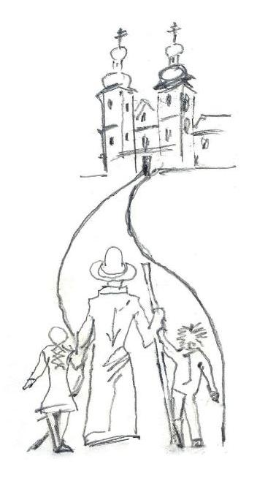
Téma: Milosrdenství a milosrdné skutky
Začátky 18 proudů:
Neděle 21. 8. 2016: 1) Radešínská Svratka,
Pondělí 22.8.2016: 2) Vranov nad Dyjí, 3) Vítochov, 4) Sebranice, 5) Netín
Úterý 23. 8. 2016: Znojmo, Olešnice na Moravě, Velké Meziříčí, 6) Brno - kam dojdou poutníci etapově z Levého Hradce a budou pokračovat přes Rajhrad a Moutnice,
Středa 24. 8. 2016: 7) Brno-Bystrc, 8) Olomouc, 9) Mikulov
Čtvrtek 25. 8. 2016: 10) Slavkov u Brna, 11) Skalica na Slovensku, 12) Ostrožská Lhota, 13) Ratíškovice
Pátek 26. 8. 2016: pokračujeme, setkání všech na Klimentku kolem 13. h.
Sobota 27.8.2016: 14) Uh. Brod, 15) Veselí n. M., 16) Nedachlebice, 17) Uh. Hradiště, ostatních 13 proudů pokračuje z Buchlovic a z Boršic i s poutníky, kteří etapově připutují z Nového Jičína - 18. proud

V sobotu 27. 8. 2016 na Velehradě
10:30 obnova zasvěcení, přijetí do Společenství čistých srdcí, jeho členové vedou modlitbu růžence
11:30 mše sv. - slouží o. opat Jáchym Šimek ze Želiva
15:00 přednáška, požehnání a rozloučení, možno jít na
festival Šroubek, který v 19:00 pořádá Matice velehradská

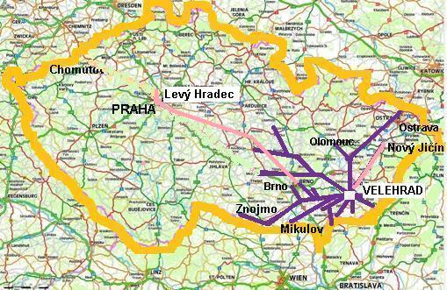
Srdečně zveme, zvláště na poslední den.
S sebou: karimatku a věci na spaní. Zavazadla (i unavené poutníky) vezme doprovodné vozidlo. Spíme vždy pod střechou.
Přihlášky: Mons Jan Peňáz, www.poutnik-jan.cz P. M. Dunda, www.fatym.com jáhen Ladislav Kinc, kinc@biskupstvi.cz

